TOWARDS A „SERVICE ECONOMY”?

Abstract
Sintagma “economie modernă” dezvăluie apariţia activităţilor tot mai complexe şi mai performante, în care aportul tehnologic şi ştiinţific este determinant sub aspect cantitativ şi calitativ în modul de organizare a vieţii economice. Din perspectiva extinderii serviciilor, informaţiilor şi comunicaţiilor, se simte însă o tendinţă de divizare a economiei mondiale între ţările industrializate sau în curs de industrializare şi cele mai sărace. Altfel spus, doar un sfert din populaţia Globului se bucură de beneficiile dezvoltării serviciilor şi cele ale avansului tehnologic, în timp ce restul nu beneficiază de acces la informaţii şi servicii moderne, ceea ce induce un impact vizibil asupra dezvoltării. Serviciile îşi consolidează aportul la augmentarea avuţiei naţionale, avuţie ce nu mai este privită cantitativ-material, ca în gândirea clasică, ci funcţional, respectiv cantitativ-calitativ.

JEL Classiffication E00, F00

Keywords: service economy, economic growth, postindustrial society, self-service, new econmy

INTRODUCERE

Serviciile au fost mult timp incluse în sfera muncii neproductive şi, ca atare, rolul lor în crearea avuţiei unei naţiuni a fost destul de mult subestimat.
Literatura de specialitate reține o serie de preocupări teoretice, mai timide sau mai argumentate, cu privire la servicii începând cu unii exponenți ai curentului mercantilist și continuând cu reprezentanți ai școlii clasice; dezbaterile doctrinare în acele perioade s-au axat preponderent pe natura serviciilor și dihotomia ”productiv-neproductiv”. La începutul secolului al XX-lea dezbaterile doctrinare s-au circumscris aceleaşi probleme „productiv-neproductiv”.
Orio Giarini introduce termenul de „economie a serviciilor” şi deschide calea afirmării unei noi optici asupra incidenţei serviciilor în economie.
Jumătatea secolului al XX-lea marchează, cu precădere pentru ţările dezvoltate, debutul unui nou stadiu în evoluţia economiei; surclasarea principalului sector contributiv la crearea PIB, sectorul secundar (industria prelucrătoare), de către sectorul serviciilor, se pare că legitimează tot mai mult sintagma economie orientată spre servicii.

CONTRIBUȚII TEORETICE LA DEZVOLTAREA CONCEPTULUI „ECONOMIE ORIENTATĂ SPRE SERVICII”

Este important de remarcat faptul că activităţile economice nu sunt bine delimitate de sectorul serviciilor în general şi de cel al serviciilor pentru întreprinderi în special, iar contribuţiile esenţiale ale sectorului terţiar în strategiile de dezvoltare ale ţărilor au condus la definirea societăţii contemporane ca economie bazată pe servicii sau ca epoca post-industrială.
V.R. Fuchs (The Service Economy, 1968) realizează o analiză laborioasă dedicată “primei economii bazată pe servicii” din lume, adică SUA, lansând în acelaşi timp două noi concepte: service industry – industria serviciilor şi service economy - economia serviciilor.
Apariţia tezei societăţii postindustriale bazată pe tehnică, avansată de Daniel Bell în The Coming of Post Industrial Society (1973), a fost privită ca un semnal pozitiv şi o viziune optimistă pe care le transmiteau expansiunea serviciilor şi realizarea unor transformări socio-economice şi ocupaţionale în ţările dezvoltate. Această noţiune de “societate postindustrială” a fost considerată o gură de oxigen pentru societatea bazată pe inteligenţă, ea bucurându-se de o mare popularitate deoarece înlocuia noţiunea de producţie de dragul producţiei cu o nouă perspectivă a dezvoltării economice: producţia de bunuri imateriale; importanţa capitalului uman; prioritatea profesiunilor şi a muncii intelectuale; înlocuirea clasei muncitoare tradiţionale, a muncii industriale monotone şi alienatoare cu munca personificată şi creativă a gulerelor albe.
Pe aceeași direcţie se înscrie şi contribuţia lui Jonathan Gershuny, care susţine teoria neo-industrială a self-service-ului, conform căreia principala tendinţă ce se conturează constă în prefigurarea unei societăţi de self-service, fundamentată pe un consum masiv şi reînnoit de mărfuri industriale în cadrul menajelor.
Ideea de societate postindustrială bazată pe tehnică este contrazisă însă de noua industrie a lui John Kenneth Galbraith (în Știinţa economică și interesul public, 1982), de societatea neo-industrială a lui Jonathan Gershuny (în The Self-Service Economy), precum şi de către William Baumol prin demonstrarea, pe baza unui model economico-matematic, a slabei productivităţi a serviciilor (în speţă a unor servicii considerate costisitoare pentru societate). Astfel disputa industrie-servicii, proliferarea ideilor neo-industriale, dar şi critica acestora, sunt prezente în proiecţiile asupra viitorului economiei. Aceste dispute au fost alimentate de apariţia unor teze noi, al căror nucleu a fost ideea că informaţia este o resursă inepuizabilă şi autoregenerabilă, de bază, a societăţii; John Naisbitt, M. Porat, J. Atali, J. Singelmann au promovat şi argumentat informatizarea societăţilor contemporane, crearea unei filiere informaţionale, cristalizarea societăţii informaţionale ş.a.
Aceste idei sunt reluate și dezvoltate în ultimele decenii, în special după 1980, de o serie de cercetători care apreciază că societatea viitoare poate fi caracterizată ca o economie a serviciilor, cu trăsături specifice aparte faţă de societatea post-industrială sau neo-industrială. Printre cei mai importanţi adepţi ai economiei serviciilor se înscriu autori amintiţi de noi anterior şi asupra cărora revenim mai pe larg: Orio Giarini, Walter R. Stahel, Jacques de Bandt, J.C. Delaunay, Jean Gadrey, Franҫois Ecalle şi alţii.
Termenul de service economy (economie bazată pe servicii) a fost agreat și de către Orio Giarini, membru al Clubului de la Roma. Giarini descrie realităţile actuale ale economiei moderne, realizând o sistematizare logică a evenimentelor economice, de la stadiul preindustrial la cel al revoluţiei industriale şi apoi la cel al economiei bazată pe servicii. În optica lui Giarini, noua bunăstare a viitorului va trebui să ia în considerare, în mod inevitabil, contextul noii economii, caracterizată prin predominanţa serviciilor ca factori de producţie. Mai mult decât cantonarea la nivelul revoluţiei industriale, această transformare esenţială a economiei este baza pentru crearea avuţiei naţiunilor. Atât pentru Orio Giarini, cât și pentru Walter Stahel, serviciile se regăsesc predominant în toate sectoarele de activitate, iar progresul tehnic este o rezultantă şi o premisă a expansiunii şi dezvoltării serviciilor. Cei doi teoreticieni consideră că sectorul serviciilor coincide cu sectorul terţiar, însă sfera serviciilor este mai amplă deoarece şi în primele două sectoare ale economiei se întâlnesc servicii ce servesc producţiei materiale şi sunt integrate acesteia (exemplu: compartimentele de întreţinere şi reparaţii din întreprinderi care servesc doar interesele acestora, serviciile de management, cercetare ştiinţifică pentru nevoi interne etc.). Ei argumentează în cartea Limitele certitudinii că, în ultimele decenii, modelul industrial de creare a avuţiei naţionale nu a mai fost viabil, fiind înlocuit cu domeniul vast al serviciilor, cu efecte pozitive şi în celelalte sectoare. În acest sens, Orio Giarini şi Walter Stahel subliniază că “fenomenul real nu constă în declinul şi creşterea a trei procese sau sectoare verticale, separate, ci în întrepătrunderea şi integrarea lor orizontală, progresivă (…); noua economie a serviciilor nu corespunde economiei sectorului terţiar în sens tradiţional, ci se caracterizează prin faptul că funcţiile de servicii sunt predominante în prezent în toate tipurile de activităţi economice” ceea ce echivalează, în opinia acestor autori, cu “sfârşitul teoriei celor trei sectoare de activitate ale activităţii economice”. Având în vedere diversitatea serviciilor, se impune o sistematizare a acestora, constituindu-le într-un quaternar, urmând ca toate celelalte să rămână nediferenţiate în sectorul terţiar (aşa cum am întâlnit la C. Clark).
Interpretând cele de mai sus, considerăm amplificarea/extinderea serviciilor drept trăsătură principală, definitorie a societăţii şi economiei contemporane, un tip de „post-etapă” ce urmează stadiului agricol şi celui industrial Parcurs de către o ţară. Altfel spus, „valurile” progresului despre care discută Alvin Toffler conferă serviciilor un rol strategic, oarecum unic în promovarea treptată a progresului social.
Aşadar, se poate preconiza că problematica amplă a influenţei serviciilor asupra dezvoltării va continua şi în anii ce urmează, oricare ar fi modelul sau tiparul scoio-economic al unei naţiuni, aşa cum l-a moştenit ea şi consolidat în decursul timpului. Mai mult, competiţia globală actuală dintre cei trei poli de putere economică a lumii, cât şi între aceştia şi statele emergente, se concentrează, spunem intuitiv, pe „secvenţe” tot mai semnificative din ceea ce numim astăzi economia serviciilor.

EVIDENȚE EMPIRICE PRIVIND EXPANSIUNEA SERVICIILOR ÎN ECONOMIE

Avansul tehnologic modelează semnificativ imaginea şi „textura” economiilor naţionale, dar şi ale economiei mondiale tot mai dinamică şi mai integrată; una dintre consecinţele imposibil de ignorat ale acestui fenomen este prevalenţa tot mai accentuată a serviciilor în activitatea economică şi socială.
Pe lângă tendinţa de creștere a comerţului cu bunuri corporale, care a caracterizat perioada postbelică, în ultimele decenii s-a înregistrat şi o tendinţă de amplificare a comerţului cu servicii. Așa cum se poate observa din figura de mai jos, această tendință este mai vizibilă în cazul țărilor dezvoltate, dar se remarcă performanțe notabile și în cazul țărilor în curs de dezvoltare.

Figure 1. Values of exports and imports of total services, annual, 1980-2012
(US Dollars at current prices and current exchange rates in millions)
Exports
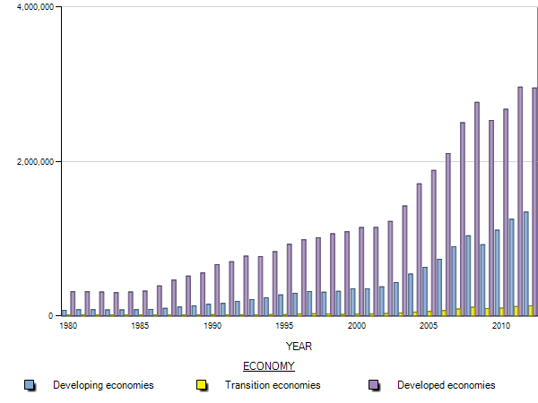
Imports
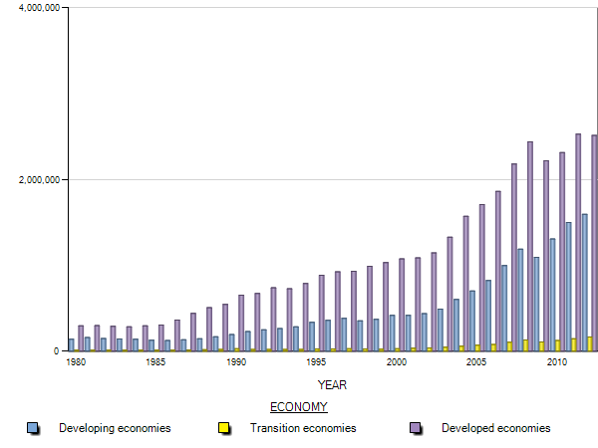
Source: http://unctadstat.unctad.org
Ritmul de creștere al comerțului cu servicii la nivel mondial este comparabil cu ritmul de creștere al comerțului cu mărfuri corporale, devansând semnificativ nu numai ritmul de creștere al producției mondiale, ci și pe cel de creștere a PIB, cu precădere începând cu anii '80.

Figure 2. Annual growth of GDP, merchandise and services exports, 1980-2012 (%)
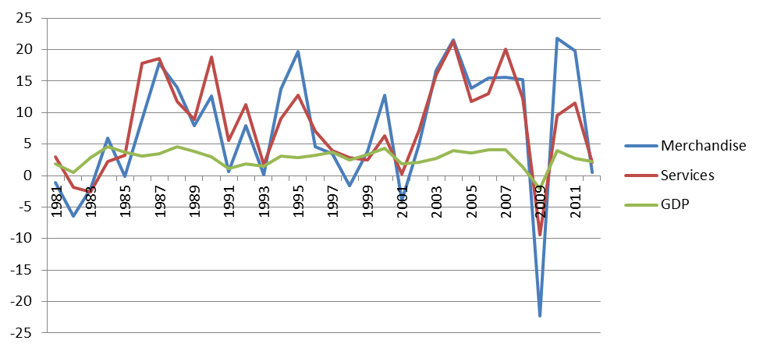
Source: Prelucrat după http://unctadstat.unctad.org

În ceea ce privește ritmul de creștere al comerțului cu servicii, performanțe notabile au înregistrat atât țările dezvoltate, cât și țările în curs de dezvoltare.

Figure 3. Growth of exports and imports of total services, annual, 1980-2012
Percentage change (year-on-year)
Exports
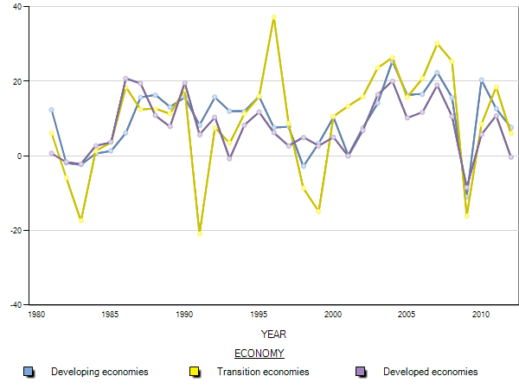
Source: http://unctadstat.unctad.org

Țările dezvoltate continuă însă să dețină poziția dominantă la nivel mondial în ceea ce privește comerțul cu servicii, fapt ilustrat în figura 4; poziția țărilor dezvoltate este încă modestă, situație explicabilă și prin insuficienta dezvoltare a sectorului terțiar la nivel național.

Figure 4. Shares of exports and imports of total services, annual, 1980-2012,
by the level of development (%)
Exports
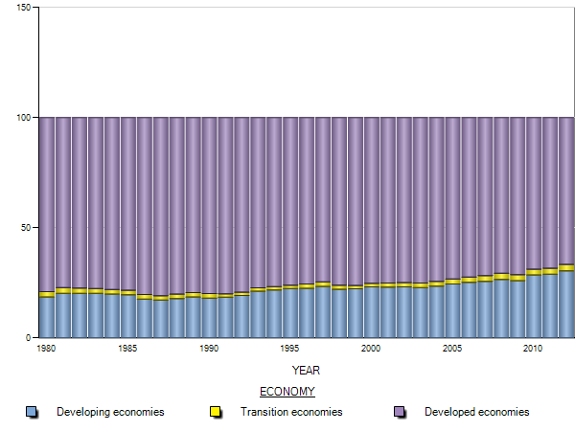
Imports
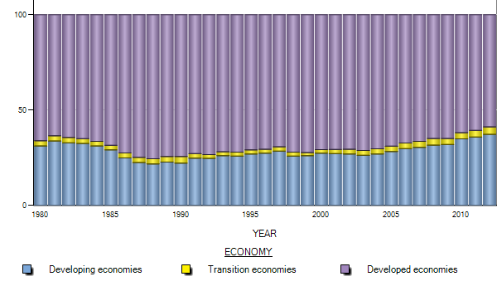
Source: http://unctadstat.unctad.org

Aportul consistent cu care serviciile participă la formarea indicatorilor macroeconomici (cum ar fi Produsul Intern Brut, Produsul Naţional Brut, ponderea populaţiei ocupate în sectorul serviciilor etc.) relevă importanţa pe care acestea o au mai ales în economiile ţărilor dezvoltate.

Figure 5. Contribuția serviciilor la crearea GDP (%) în țările dezvoltate

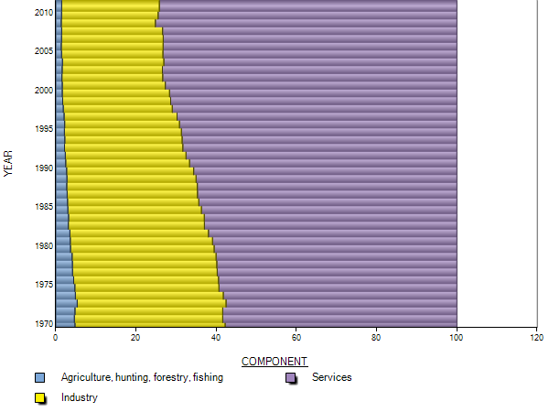
Source: http://unctadstat.unctad.org
Astfel, așa cum rezultă din figura anterioară, în unele ţări dezvoltate serviciile contribuie cu până la circa 70% la crearea PIB, în timp ce importanţa sectorului manufacturier se diminuează. În acelaşi timp, cele două sectoare devin tot mai interconectate, se nasc tot mai multe legături, rezultatul fiind o relaţie dinamică care influenţează afacerile şi societatea. Outsourcingul a devenit un factor cheie în această evoluţie; tot mai multe companii se concentrează asupra competenţelor de bază, iar funcţiunile care presupun prestarea unor servicii sunt asigurate de către firme specializate (adică sunt externalizate către prestatori mai productivi şi eficienţi). Acest trend contribuie substanţial la ameliorarea performanţei economice în domeniile cheie.
De asemenea, extinderea cooperării comerciale multilaterale și asupra sectorului serviciilor prin implementarea GATS (General Agreement on Trade in Services) începând cu 1995 și aplicarea principiului MFN (the Most-favoured-nation) aproape tuturor serviciilor, a creat cadrul pentru deschiderea piețelor și amplificarea fluxurilor cu servicii. Actualmente, World Trade Organization apreciază că serviciile reprezintă circa 20% din totalul fluxurilor comerciale internaționale și absorb aproximativ 1/3 din forța de muncă la nivel global.

CONCLUZII
Realitatea a demonstrat că imperativele funcţionării eficiente a unei economii vizează şi o atenţie sporită acordată sectorului serviciilor, care se adaptează cel mai bine la fluctuaţiile pieţei concurenţiale. În plus, serviciile joacă un rol deosebit în asigurarea echilibrului macroeconomic deoarece prezintă potenţial pentru a absorbi o bună parte din populaţia activă eliberată din alte ramuri de activitate. Numeroase analize şi studii empirice au condus la identificarea unei strânse legături între nivelul dezvoltării economice şi structura economiei naţionale, între venitului naţional brut pe locuitor şi populaţia ocupată. Transformările ce au avut loc în diferite sfere ale activităţii umane au fost urmate de o reconfigurare a structurii populaţiei ocupate în diferite ramuri şi anume: reducerea ponderii populaţiei ocupate în agricultură; reducerea ponderii populaţiei ocupate în industrie; transferuri de forţă de muncă şi de investiţii în sfera serviciilor, care cunosc în majoritatea ţărilor lumii o ascensiune puternică.
Serviciile sunt indispensabile în aproape toate sectoarele de activitate, progresul tehnic este o rezultantă şi o premisă a expansiunii şi dezvoltării serviciilor, iar contribuţiile esenţiale ale sectorului terţiar în strategiile de dezvoltare au condus la definirea societăţii contemporane ca o economie orientată spre servicii.
Susţinem ideea că extinderea şi diversificarea fără precedent a sectorului serviciilor, efectele utile obţinute din prestarea de servicii, precum şi faptul că serviciile pot utiliza tehnologii de înalt nivel şi pot adăuga valoare, au determinat un nivel al producţiei şi al standardelor de viaţă mult mai ridicate în prezent decât în secolele precedente. Acest aspect legitimează sintagma de economie postindustrială sau economie a serviciilor.

BIBLIOGRAFIE

- ***The Service Economy, (2000)OECD Business and Industry Policy Forum Series
- Bell Daniel, (1973), The Coming of Post Industrial Society – A Venture in Social Forecasting, Basic Books Inc. Publishers, New York
- Burciu, Aurel (2010), Tranzacții comerciale internaționale, Polirom, Iași
- Delaunay, J. Cl., Gadrey, J., (1987), Les enjeux de la société de service, Presse from Fondation Nationale des Sciences Politiques, Paris
- Fuchs V.R., (1968), The Service Economy Columbia University Press
- Galbraith John Kenneth, (1982), Știinţa economică și interesul public, Editura Politică, București
- Gershuny J., Miles I., (1983), Social Inovation and the Division of Labour, Oxford University Press, Oxford, UK
- Ioncică Maria, (2003), Economia serviciilor, Editura Uranus, Bucharest
- J. Singelmann, (1974), The Sectorial Transformation of the Labor Force
- John Naisbitt, (1989), Megatendințe, Ed. Politică, Bucharest
- Orio Giarini, The service economy, www.neweconomictheory.org/files/The%20service%20economy%20by%20orio.pdf
- Orio Giarini, The service economy, www.neweconomictheory.org/files/The%20service%20economy%20by%20orio.pdf
- Orio Giarini, Walter Stahel, (1996), “Limitele certitudinii”, Editure Edimpress-Camro, Bucharest
- Porat, M., (1976), The Information Economy, Stanford, Stanford University Press
- Toffler Alvin, (1983), Al treilea val, Editura Politică, Bucharest
- www.oecd.org
- www.wto.org

V.R. Fuchs , în cartea The Service Economy (1968), pune un accent deosebit pe serviciile industriale (în denumirea autorului “services industries”- industrii de servicii) . Această denumire apare pentru prima dată în istoria gândirii economice, autorul referindu-se concret la economia S.U.A., singura considerată de el o economie bazată pe servicii.
Daniel Bell în The Coming of Post Industrial Society – A Venture in Social Forecasting, Basic Books Inc. Publishers, New York, 1973, citat de Maria Ioncică în Economia Serviciilor, Teorie și practică, ediția a II-a revăzută, editura Uranus, București, 2002, pp. 23-25
Gulerele albe – termen folosit de literature occidentaală pentru funcțiunile intelectuale, de birou prin distincție de “gulerele (sau cămășile) albastre” – culoarea salopetei de lucru – ce reprezintă munca fizică, cu brațele.
Delaunay, J. Cl. Şi Gadrey, J , Les enjeux de la société de service, Presse de la Fondation Nationale des Sciences Politiques, Paris, 1987, pp.129-139, citat de Ioncică Maria în lucrarea: Economia serviciilor, Editura Uranus, Bucureşti, 2003, pp.24-26. Gershuny J., Miles I., Social Inovation and the Division of Labour, Oxford University Press, Oxford, UK, 1983
Galbraith John Kenneth, Știinţa economică și interesul public, Editura Politică, București 1982
Teoriile societății neo-industriale, reprezentate în special de Jonathan Gershuny consideră că societățile nu evoluează către economii de servicii ci către societăți de self-service. Modelul societății neo-industriale păstrează ca factor de bază al evoluției economiei industria și producția materială, caracterizate printr-un înalt nivel de tehnicitate iar activitățile ce sunt considerate un rău necesar (refugiu pentru forța de muncă în unele perioade) și se pune din nou problema încadrării lor printre activitățile neproductive – cu eficiență scăzută sau nu sunt creatoare de valoare.
sporirea consumului de servicii în societatea modernă se bazează pe creșterea autoproducției acestora cu ajutorul unor echipamente tehnice din ce în ce mai performante
William Baumol J. Say’s (at Least) Eight Laws, or what Say, nr.174, mai 1977, pp. 145-1962
John Naisbitt, Megatendințe, Ed. Politică, București, 1989, pp.39-76
M. Porat, The Information Economy, Stanford, Stanford University Press, 1976
J. Singelmann ,The Sectorial Transformation of the Labor Force , 1974
Ioncică Maria, Economia serviciilor, Editura Uranus, Bucureşti, 2003, p. 27
Orio Giarini, The service economy, http://www.neweconomictheory.org/files/The%20service%20economy%20by%20orio.pdf
Orio Giarini, The service economy, http://www.neweconomictheory.org/files/The%20service%20economy%20by%20orio.pdf
Orio Giarini şi Walter Stahel, “Limitele certitudinii”, Editura Edimpress-Camro, Bucureşti, 1996, p. 94
Orio Giarini şi Walter Stahel, op. cit., p. 94
Toffler Alvin, Al treilea val, Editura Politică, Bucureşti, 1983
A. Burciu, Tranzacții comerciale internaționale, Polirom, Iași, 2010
***The Service Economy, OECD Business and Industry Policy Forum Series, 2000, www.oecd.org
www.wto.org

